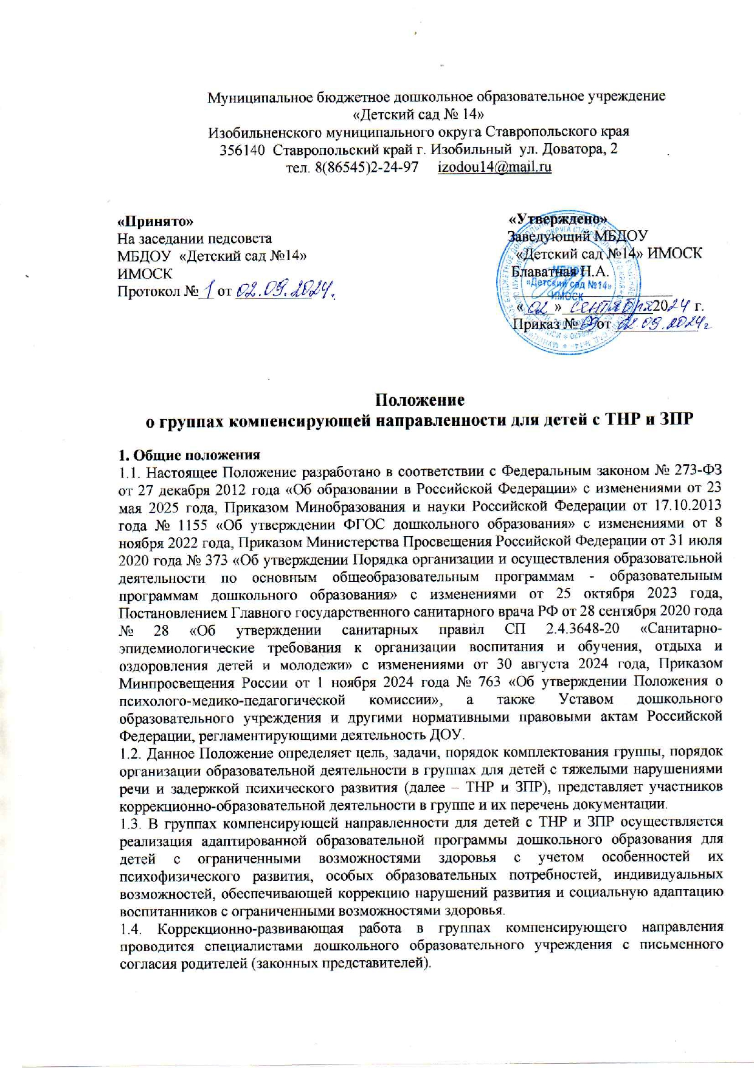
Муниципальное бюджетное дошкольное образовательное учреждение
«Детский сад № 14»
Изобильненского муниципального округа Ставропольского края
356140 Ставропольский край г. Изобильный ул. Доватора, 2
тел. 8(86545)2-24-97 izodou14@mail.ru

«Принято» «Утверждено»
На заседании педсовета Заведующий МБДОУ
МБДОУ «Детский сад №14» «Детский сад №14» ИМОСК
ИМОСК Блаватная Н.А.
Протокол №__ от __________ _____________________
«____»____________20 г.
Приказ №__ от ___________

Положение

о группах компенсирующей направленности для детей с ТНР и ЗПР

1. Общие положения
1.1. Настоящее Положение разработано в соответствии с Федеральным законом № 273-ФЗ от 27 декабря 2012 года «Об образовании в Российской Федерации» с изменениями от 23 мая 2025 года, Приказом Минобразования и науки Российской Федерации от 17.10.2013 года № 1155 «Об утверждении ФГОС дошкольного образования» с изменениями от 8 ноября 2022 года, Приказом Министерства Просвещения Российской Федерации от 31 июля 2020 года № 373 «Об утверждении Порядка организации и осуществления образовательной деятельности по основным общеобразовательным программам - образовательным программам дошкольного образования» с изменениями от 25 октября 2023 года, Постановлением Главного государственного санитарного врача РФ от 28 сентября 2020 года № 28 «Об утверждении санитарных правил СП 2.4.3648-20 «Санитарно-эпидемиологические требования к организации воспитания и обучения, отдыха и оздоровления детей и молодежи» с изменениями от 30 августа 2024 года, Приказом Минпросвещения России от 1 ноября 2024 года № 763 «Об утверждении Положения о психолого-медико-педагогической комиссии», а также Уставом дошкольного образовательного учреждения и другими нормативными правовыми актам Российской Федерации, регламентирующими деятельность ДОУ.
1.2. Данное Положение определяет цель, задачи, порядок комплектования группы, порядок организации образовательной деятельности в группах для детей с тяжелыми нарушениями речи и задержкой психического развития (далее – ТНР и ЗПР), представляет участников коррекционно-образовательной деятельности в группе и их перечень документации.
1.3. В группах компенсирующей направленности для детей с ТНР и ЗПР осуществляется реализация адаптированной образовательной программы дошкольного образования для детей с ограниченными возможностями здоровья с учетом особенностей их психофизического развития, особых образовательных потребностей, индивидуальных возможностей, обеспечивающей коррекцию нарушений развития и социальную адаптацию воспитанников с ограниченными возможностями здоровья.
1.4. Коррекционно-развивающая работа в группах компенсирующего направления проводится специалистами дошкольного образовательного учреждения с письменного согласия родителей (законных представителей).
1.5. Основными формами организации работы с детьми, нуждающимися в помощи, являются индивидуальные, подгрупповые и групповые занятия коррекционно-образовательной деятельности.
1.6. Отношения между ДОУ и родителями (законными представителями) регулируются договором, заключаемым в установленном порядке.

2. Цель и задачи группы компенсирующей направленности для детей с ТНР и ЗПР
2.1. Целью организации образовательной деятельности в группах компенсирующей направленности для детей с ТНР и ЗПР является реализация прав детей с ограниченными возможностями здоровья на получение общедоступного и бесплатного дошкольного образования по адаптированной образовательной программе дошкольного образования детей.
2.2. К основным задачам реализации образовательной деятельности в группах компенсирующей направленности в ДОУ относится:
- разработка и реализация адаптированной образовательной программы дошкольного образования;
- организация комплексной помощи воспитанникам детского сада по коррекции тяжелых нарушений речи и задержки психического развития;
- своевременное выявление особых образовательных потребностей воспитанников, имеющих ТНР и ЗПР;
- обеспечение индивидуально ориентированной психолого-медико-педагогической помощи воспитанникам, имеющим ТНР и ЗПР, с учетом особенностей их психофизического развития и индивидуальных возможностей;
- обеспечение взаимодействия в разработке и реализации коррекционных мероприятий педагогических, медицинских работников дошкольного образовательного учреждения и других организаций, специализирующихся в области оказания поддержки детям, имеющим нарушения речи и задержку психического развития;
- охрана и укрепление физического и психического здоровья детей с ТНР и ЗПР, в том числе их эмоциональное благополучие;
- обеспечение взаимодействия с родителями (законными представителями) воспитанников детского сада по преодолению у ребенка ТНР или ЗПР;
- повышение педагогической компетентности родителей (законных представителей) в вопросах развития и воспитания детей дошкольного возраста, имеющих ТНР или ЗПР.

3. Порядок комплектования группы компенсирующей направленности для детей с ТНР и ЗПР в ДОУ
3.1. Прием детей в дошкольное образовательное учреждение осуществляется в течение всего календарного года при наличии свободных мест.
3.2. Комплектование группы компенсирующей направленности для детей с ТНР и ЗПР осуществляется в соответствии с приказом заведующего дошкольным образовательным учреждением на основании следующих документов:
- заключения психолого-медико-педагогической комиссии (действительно в течение календарного года с даты его подписания);
- заявления родителей (законных представителей).
3.3. Комплектование групп компенсирующей направленности для детей с ТНР и ЗПР осуществляется с учетом тяжести диагноза ребенка и их возраста, согласно СП 2.4.3648-20.
3.4. Количество детей в группах компенсирующей направленности для детей с тяжелыми нарушениями речи составляет:
- 6 детей в возрасте до 3 лет;
- 10 детей в возрасте старше 3 лет.
3.5. Количество детей в группах компенсирующей направленности для детей с фонетико-фонематическими нарушениями речи:
- 12 детей в возрасте старше 3 лет.
3.6. Количество детей в группах компенсирующей направленности для детей с задержкой психоречевого развития:
- 6 детей в возрасте до 3 лет.
3.7. Количество детей в группах компенсирующей направленности для детей с задержкой психического развития:
- 10 детей в возрасте старше 3 лет.
3.8. Допускается организовывать разновозрастные группы компенсирующей направленности для детей от 2 месяцев до 3 лет и от 3 лет и старше с учетом возможности детского сада в них режима дня, соответствующего анатомо-физиологическим особенностям детей каждой возрастной группы, с предельной наполняемостью 6 и 12 человек соответственно.
3.9. Сроки реализации коррекционной работы в группе компенсирующей направленности для детей с ТНР и ЗПР зависят от степени выраженности речевых нарушений ребёнка, динамики коррекционной работы, индивидуально-личностных особенностей, условий воспитания в семье и могут составлять от 1 года до 3-х лет.
3.10. Во время пребывания в группе компенсирующей направленности для детей с ТНР и ЗПР, в случае отсутствия положительной динамики коррекционной работы, воспитанник детского сада может быть направлен на повторное обследование специалистами ПМПК для получения рекомендаций по выбору дальнейших направлений коррекционно-педагогической помощи. В случае отказа родителей (законных представителей) ребенка от рекомендованной специалистами ПМПК дальнейшей образовательной траектории, педагоги ДОУ не несут ответственности за полное устранение дефекта ребенка.
3.11. Отчисление воспитанников из группы компенсирующей направленности для детей с ТНР и ЗПР осуществляется на основании решения территориальной ПМПК и оформляется приказом заведующего дошкольным образовательным учреждением.

4. Организация деятельности группы компенсирующей направленности для детей с тяжелыми нарушениями речи и задержкой психического развития
4.1. Группа является структурной единицей дошкольного образовательного учреждения.
4.2. Режим работы детского сада – пятидневная рабочая неделя. Максимальная продолжительность пребывания воспитанников в дошкольном образовательном учреждении – с 7:00 до 17:30.
4.3. Помещение группы компенсирующей направленности для детей с ТНР и ЗПР соответствует требованиям санитарных норм и правилам пожарной безопасности.
4.4. Распорядок дня для воспитанников группы устанавливается с учётом требований АООП для детей с ТНР и ЗПР и рекомендаций, действующих СанПиН.
4.5. Питание в группе компенсирующей направленности для детей с ЗПР организуется в соответствии с СанПин 2.3/2.4.3590-20 «Санитарно-эпидемиологические требования к организации общественного питания населения». https://ohrana-tryda.com/node/4438
4.6. Планирование всего объема работы определяется целями и задачами коррекционно-развивающей деятельности в соответствии с требованиями АООП с учетом рекомендаций СанПиН.
4.7. Коррекционно-развивающие занятия проводятся специалистами ДОУ по подгруппам параллельно в соответствии с АООП дошкольного образования для детей с ЗПР, АООП дошкольного образования для детей с ТНР.
4.8. Индивидуальные коррекционные занятия проводятся вне занятий, предусмотренных АООП дошкольного образования для детей с ЗПР, АООП дошкольного образования для детей с ТНР с учетом режима работы детского сада и психофизических особенностей развития детей дошкольного возраста.
4.9. Продолжительность коррекционно-развивающих занятий определяется в соответствии с санитарно-эпидемиологическими требованиями и составляет:
- для детей от 1,5 до 3 лет - не более 10 мин;
- для детей от 3 до 4-х лет - не более 15 мин;
- для детей от 4-х до 5-ти лет - не более 20 мин;
- для детей от 5 до 6-ти лет - не более 25 мин;
- для детей от 6-ти до 7-ми лет - не более 30 мин.
4.10. Продолжительность коррекционно-развивающего обучения детей определяется структурой и выраженностью речевого дефекта и составляет:
- с нарушением произношения отдельных звуков от 3-х до 9-ти месяцев (примерно от 45 до 60 часов);
- с фонетико-фонематическим недоразвитием речи и нарушениями чтения и письма, обусловленными фонетико-фонематическим или фонематическим недоразвитием речи – от 4-х до 9-ти месяцев (от одного полугодия до целого учебного года), примерно от 45 до 60 часов;
- с общим недоразвитием речи и нарушениями чтения и письма, обусловленными общим недоразвитием речи от 1,5 до 2-х лет (на уровне фонем отводится 73-85 занятий; на уровне слова 45-60 занятий; на уровне связной речи 30 занятий; имеющими отклонения фонетического и лексико-грамматического развития 65-95 часов занятий). Количество занятий для детей с ОНР может быть увеличено.
4.11. Ответственность за посещение воспитанниками занятий в группе компенсирующей направленности для детей с ТНР и ЗПР несут родители (законные представители), учитель-дефектолог, учитель-логопед, воспитатели группы, администрация дошкольного образовательного учреждения.

5. Участники коррекционно-образовательной деятельности в группе компенсирующей направленности для детей с ТНР и ЗПР
5.1. При получении дошкольного образования детьми с ограниченными возможностями здоровья в группах компенсирующей направленности в штатное расписание ДОУ вводятся штатные единицы следующих специалистов: учитель-дефектолог (олигофренопедагог, сурдопедагог, тифлопедагог), учитель-логопед, педагог-психолог, тьютор, ассистент (помощник) на каждую группу:
- для детей с тяжелыми нарушениями речи - не менее 1 штатной единицы учителя-логопеда, не менее 0,5 штатной единицы педагога-психолога;
- для детей с задержкой психического развития - не менее 1 штатной единицы учителя-дефектолога (олигофренопедагога) и/или педагога-психолога, не менее 0,5 штатной единицы учителя-логопеда.
5.2. Педагоги детского сада интегрировано осуществляют комплекс мероприятий по диагностике и коррекции речевых нарушений у детей с ОВЗ, и консультируют их родителей (законных представителей) по вопросам развития речи, Положение о взаимодействии логопеда со специалистами.
5.3. Специалисты детского сада проводят занятия строго по расписанию, утверждённому заведующим дошкольным образовательным учреждением.
5.4. Родители (законные представители) имеют право защищать законные права и интересы детей, принимать участие в деятельности ДОУ в соответствии с его Уставом, знакомиться с материалами обследования детей, характером коррекционных методов их обучения.

6. Формы учета деятельности и отчетности специалистов группы компенсирующей направленности
6.1. В перечень основной документации специалистов группы компенсирующей направленности входит:
- настоящее Положение о работе группы компенсирующей направленности для детей с ТНР и ЗПР;
- копия заключения ПМПК;
- речевые карты (учитель-логопед);
- протоколы обследования воспитанников (учитель-дефектолог);
- карты психоэмоционального развития детей (педагог-психолог);
- перспективный план работы;
- календарный план работы (учитель-логопед);
- индивидуальный учебный план (учитель-логопед, учитель-дефектолог);
- тетрадь взаимодействия учителя-логопеда, учителя-дефектолога и воспитателя группы;
- индивидуальные тетради ребенка (учитель-логопед, учитель-дефектолог);
- график работы специалиста на учебный год.
6.2. Речевая карта, протокол обследования ребенка, карта психоэмоционального развития заполняется специалистами коррекционного звена на воспитанника в ходе всестороннего обследования в начале учебного года.
6.3. В течение учебного года проводится промежуточное обследование, результаты которого фиксируются в речевую карту, протоколы обследования ребенка и карту психоэмоционального развития.
6.4. Перспективный план работы составляется с учетом возраста и структуры психоречевых нарушений.
6.5. Календарный план работы фиксирует дату, тему фронтального или подгруппового занятия (в соответствии с перспективным планированием), цель. Форма календарного плана выбирается специалистом.
6.6. Индивидуальный учебный план составляют на основе анализа результатов обследования. Тетрадь взаимодействия учителя-логопеда, учителя-дефектолога и воспитателя группы содержит задание специалистов, рекомендации по их выполнению, примечания воспитателя группы.
6.7. Индивидуальные тетради ребенка оформляются на каждого ребенка группы. В них записываются задания для закрепления знаний, умений и навыков, полученных на коррекционно-развивающих занятиях. Специалисты вправе использовать печатные рабочие тетради для индивидуальной работы с детьми. В конце рабочей недели индивидуальные тетради передаются родителям/законным представителям для домашних занятий в выходные дни, так как качество коррекционной работы во многом зависит от совместной работы специалистов и родителей/законных представителей.

7. Руководство и контроль за деятельностью группы компенсирующей направленности для детей с ТНР и ЗПР
7.1. Систематический контроль и персональную ответственность за правильную организацию в группах образовательной деятельности и проведение всего комплекса мероприятий осуществляет заведующий дошкольным образовательным учреждением.
7.2. Права и обязанности педагогического и обслуживающего персонала группы компенсирующей направленности определяются Правилами внутреннего трудового распорядка, должностными инструкциями и другими локальными актами.
7.3. Учебно-методическое руководство осуществляет старший воспитатель.

8. Заключительные положения
8.1. Данное Положение о группах компенсирующей направленности является локальным нормативным актом, принимается на Педагогическом совете и утверждается (либо вводится в действие) приказом заведующего дошкольным образовательным учреждением.
8.2. Все изменения и дополнения, вносимые в настоящее Положение, оформляются в письменной форме в соответствии действующим законодательством Российской Федерации.
8.3. Положение принимается на неопределенный срок. Изменения и дополнения к Положению принимаются в порядке, предусмотренном п.8.1 настоящего Положения.
8.4. После принятия Положения (или изменений и дополнений отдельных пунктов и разделов) в новой редакции предыдущая редакция автоматически утрачивает силу.

